Ferramenta para treinamento e analise de modelos de classificação binaria em imagens

Manual de usuário

1. Interface
2. Datasets
3. Treinamento
4. Analise

A ideia da ferramenta mostrada nesse trabalho foi inicialmente pensando para trabalhar com apenas um conjunto de dados, mas quando a programação avançou foi possível ver que a ferramenta pode ser útil para trabalhar com dados de diferentes áreas, mas sempre tendo um patrão comum, que sejam imagens com a estrutura de pastas certa para criar um modelo de classificação binaria, por tanto, entre os usuários visados estão aqueles desenvolvedores ou programadores de sistemas de classificação de *machine learnin*g, ou aqueles estudantes iniciantes no mundo da programação com keras, já que o código da ferramenta é facilmente adaptável para novas estruturas de modelos.

1.Interface

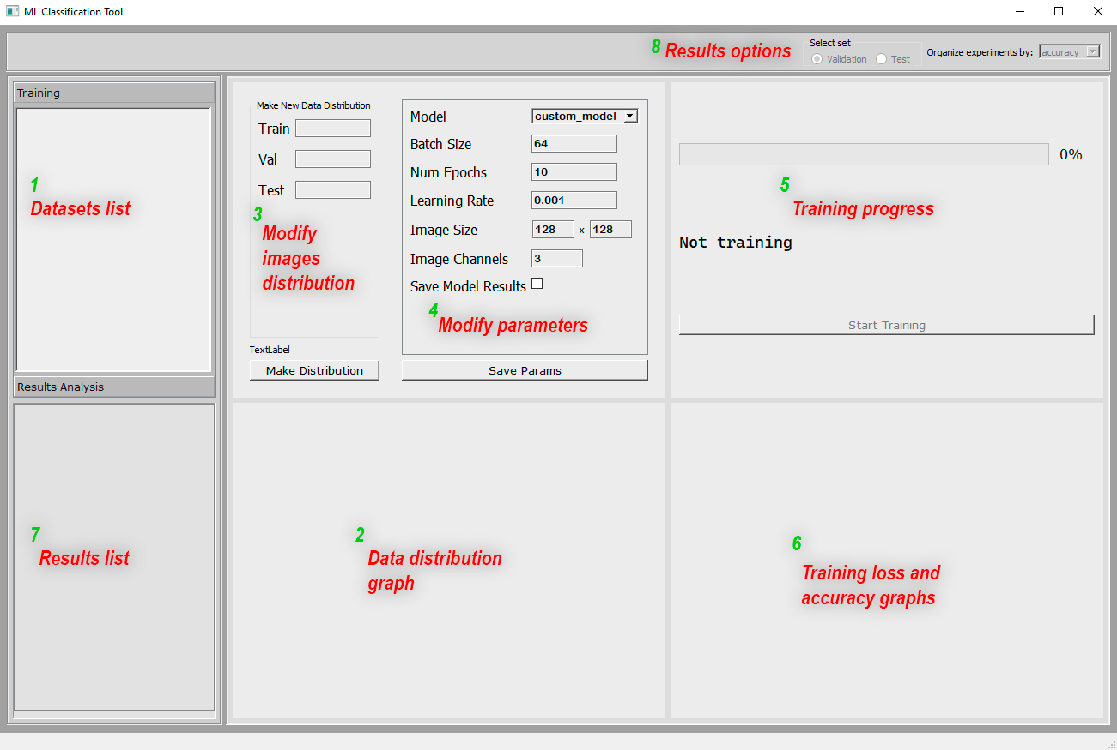

[1] Mostra os *datasets* disponíveis

[2] Mostra o gráfico da distribuição dos dados

[3] Permite mudar a distribuição por defeito

[4] Permite modificar os parâmetros de treinamento

[5] Mostra a atividade atual e o progresso do treinamento

[6] Mostra os gráficos de *loss* e *accuracy* do treinamento

[7] Mostra os resultados disponíveis de cada experimento

[8] Permite ordenar os resultados de acordo com as métricas  
 e as imagens individuais por FN, FP, TN e TP

2. Datasets

Dentro da pasta *Data* pode se encontrar a pasta *datasets*.

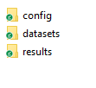

Dentro da pasta *datasets* devem se colocar os *datasets* a ser utilizados, como é mostrado na imagem a seguir:



Dentro de uma pasta de *dataset* podem ser colocar os dados de uma das seguintes maneiras:

1. As pastas com os nomes das classes



1. As pastas *train*, *val* e *test*

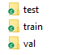

É recomendável usar o *dataset* do jeito A, já que assim é possível realizar uma distribuição das imagens conforme o usuário requeira.

3. Treinamento

Com o *dataset* na pasta certa já é possível começar com o treinamento.

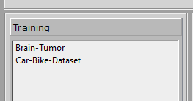

Na aba de treinamento vão aparecer os *datasets* colocados, é necessário clicar duas vezes sobre o *dataset* que quer ser utilizado, ao fazer isso o programa vai mostrar um gráfico com a distribuição do *dataset*, por defeito sendo:

* 70% das imagens para treinamento
* 20% das imagens para validação
* 10% das imagens para teste

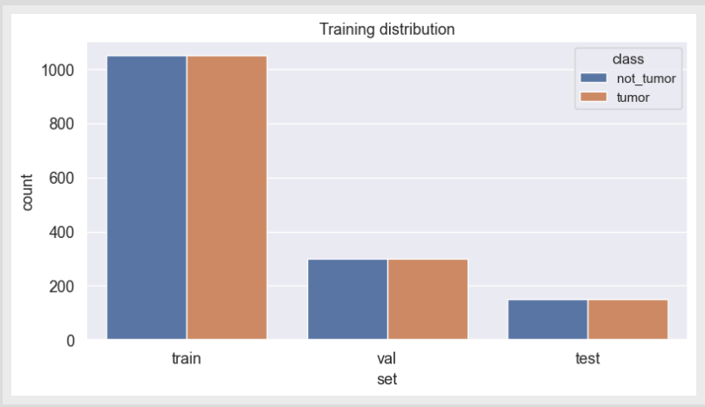

O usuário pode mudar a distribuição usando as caixas de texto, colocando a porcentagem como um *float*, os 3 números devem somar 1.

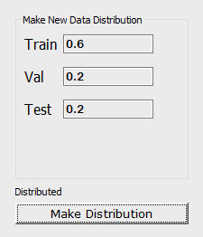

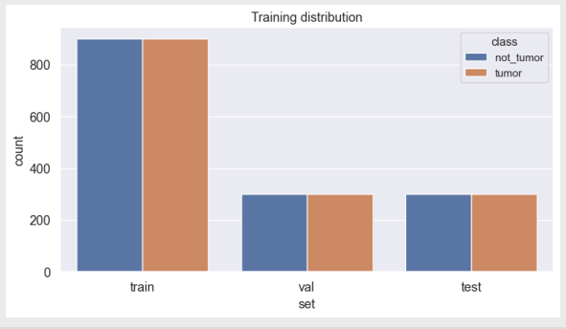

Alem disso, o usuario pode mudar os parámetros do treinamento, como a arquitetura que vai utilizar, o número de épocas ou learning rate.

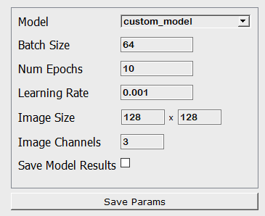

Depois de fazer as mudanzas é preciso clickar no botão *Save Params.*

Feito isso, já está tudo pronto para começar o treinamento, o botão Start Training já deveria estar habilidato, clickando nele o treinamento vai começar, será mostrada uma barra de progreso e os gráficos de *loss* e *accuracy.*

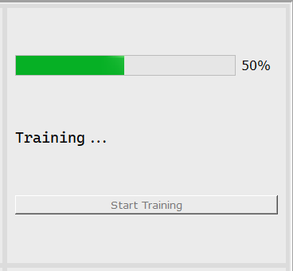

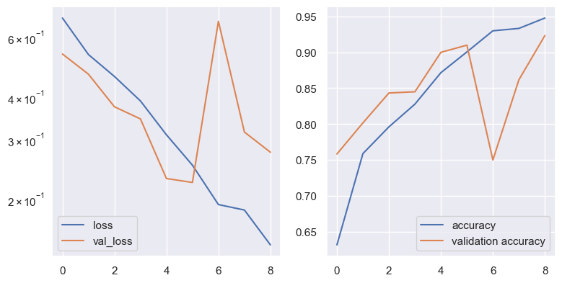

Quando o treinamento estiver pronto, o programa vai indica-lo

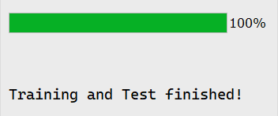

3. Análise dos resultados

Quando um treinamento termina é gerado um novo elemento na lista de experimentos, um experimento corresponde a um ou vários treinamentos realizados com um mesmo *dataset*, basta clicar duas vezes num experimento para ver a lista dos resultados dele.

Os resultados são elementos selecionáveis, quando um resultado é selecionado aparecem por defeito os resultados do modelo sobre o conjunto de validação, podem ser vistos também os resultados sobre o conjunto de teste.

Na esquina superior direita o usuário pode ordenar os resultados em ordem descendente de acordo com as distintas métricas, as quais são:

* Accuracy
* Precision
* Recall
* F1
* Quantidade de falsos positivos
* Quantidade de falsos negativos
* Quantidade de verdadeiros positivos
* Quantidade de verdadeiros negativos

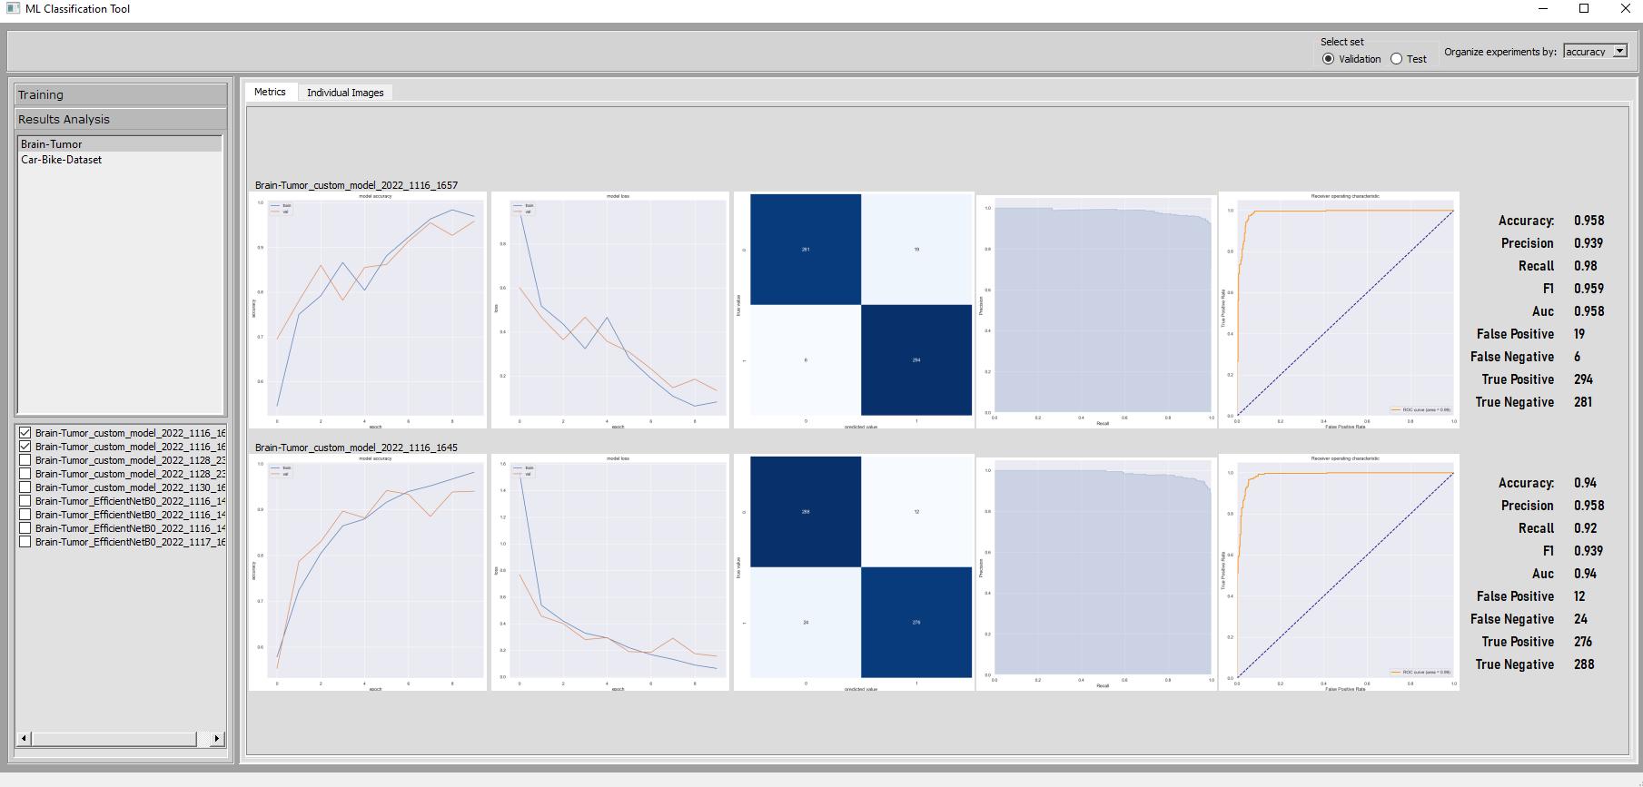

Na aba *Individual Images* aparecem aquelas imagens que o usuário precise olhar, as quais podem ser:

* Falsos positivos
* Falsos negativos
* Verdadeiros positivos
* Verdadeiros negativos

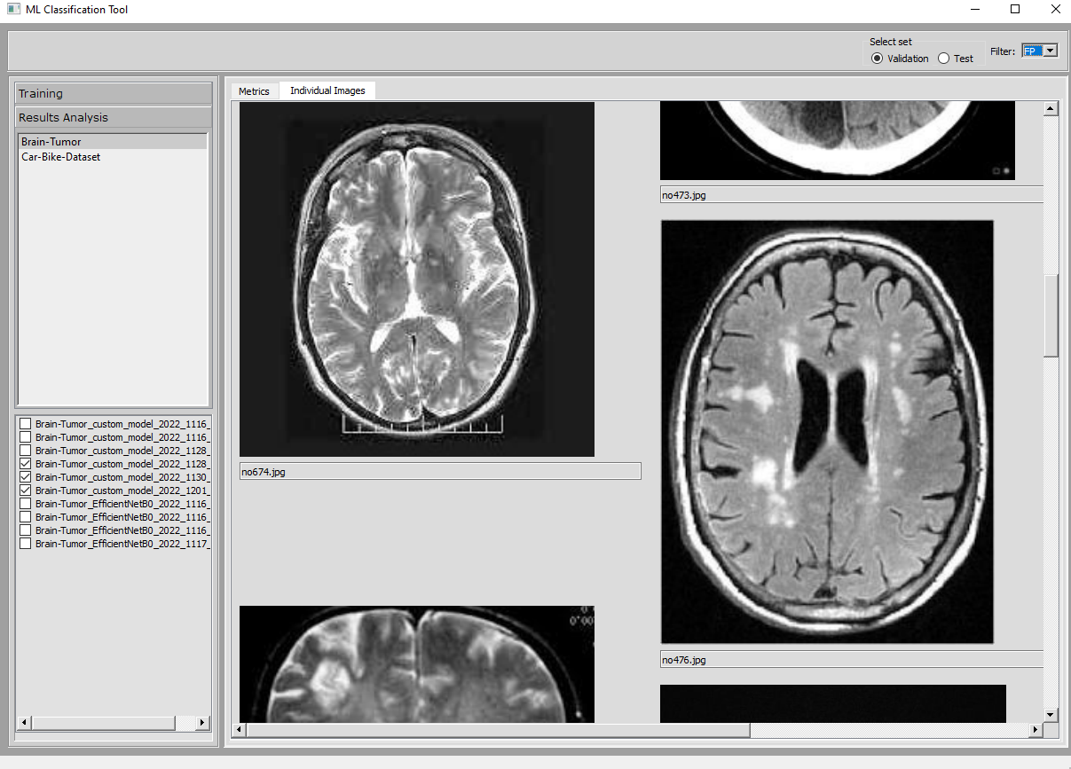

Clicando no nome da imagem o texto vai ser copiado no *clipboard* do computador.

Clicando numa imagem vai se abrir o explorador de arquivos, tendo copiado o nome da imagem é possível realizar uma busca rápida dela.